LIXOS NOS OCEANOS E SEUS IMPACTOS A VIDA MARINHA

Denilson Ferreira GONÇALO¹; Evaristo Bernardo de MELO²; Josefa Gabriela Ramos SILVA³; Kaline Carla de Santana MELO⁴; Marlon da Silva BATISTA⁵.
Doriele Andrade DUVERNOY¹; Denise Alves de LUCENA².
Estudante do Curso de Licenciatura em Geografia da Universidade de Pernambuco Campus Mata Norte Email: Evaristo.melo@upe.br Estudante do Curso de Licenciatura em Geografia da Universidade de Pernambuco Campus Mata Norte Email: Josefa.gabriela@upe.br Estudante do Curso de Licenciatura em Geografia da Universidade de Pernambuco Campus Mata Norte E-mail: Marlon.batista@upe.br Estudante do Curso de Licenciatura em Geografia da Universidade de Pernambuco Campus Mata Norte
E-mail: Kaline.melo@upe.br
Estudante do Curso de Licenciatura em Geografia da Universidade de Pernambuco Campus Mata Norte
E-mail: denilson.fgoncalo@upe.br
¹Professora do Curso de Licenciatura em Pedagogia da Universidade Pernambuco Campus Mata Norte
E-mail: doriele.andrade@upe.br
¹Professora Doutoranda em Educação- PPGE da Universidade Pernambuco Campus Mata Norte
E-mail: denisealucena@upe.br

INTRODUÇÃO
Este trabalho é fruto das atividades desenvolvidas no componente curricular Didática do curso de Licenciatura em Geografia da Universidade de Pernambuco, Campus Mata Norte. A presente comunicação aborda a poluição marinha como temática central de uma proposta didática voltada para o Ensino Fundamental, articulando conhecimentos geográficos e linguagem artística por meio da criação de histórias em quadrinhos (HQs). A problemática do lixo nos oceanos é um fenômeno ambiental de crescente gravidade, que compromete a biodiversidade marinha, impacta a saúde humana e evidencia o desequilíbrio nas relações sociedade-natureza.
Segundo o Programa das Nações Unidas para o Meio Ambiente (PNUMA, 2022), cerca de 8 milhões de toneladas de plástico são despejadas nos oceanos a cada ano, afetando mais de 800 espécies marinhas (ONU, 2019). Essa crise ambiental é intensificada pelo descarte inadequado de resíduos sólidos nas áreas urbanas, que chegam aos mares principalmente através dos rios, como aponta Duarte (2022). Nesse contexto, a Geografia escolar, ao abordar as dinâmicas ambientais, tem papel fundamental na formação crítica e reflexiva dos estudantes.
Assim, esse projeto oferece subsídios para professores de Geografia que atuam no Ensino Fundamental.
DESENVOLVIMENTO
O projeto didático tem como objetivo geral compreender os impactos da poluição marinha e promover a conscientização ambiental dos alunos por meio da produção de HQs. Como objetivos específicos, busca-se: compreender como a poluição afeta os animais marinhos; refletir sobre os conceitos de poluição e contaminação; identificar os principais ecossistemas oceânicos brasileiros; reconhecer diferentes formas de poluição marinha; compreender o papel dos rios no transporte de resíduos e expressar essas reflexões por meio da arte sequencial.
A proposta está organizada em três fases: (1) pesquisa com aulas expositivas, vídeos e leitura de textos científicos; (2) criação das HQs, em grupos de três a cinco alunos, com apoio e orientação docente; e (3) exposição final, com mostra aberta à comunidade escolar e votação das melhores histórias. As atividades dialogam com as competências da Base Nacional Comum Curricular (BNCC, 2018) e do Currículo de Pernambuco (2021), promovendo o desenvolvimento da consciência socioambiental, da investigação científica e da expressão artística e cidadã.
Dentre os conceitos abordados estão: impactos do plástico nos oceanos (ex: redes de pesca, microplásticos), soluções sustentáveis (redução de descartáveis, reciclagem), e a importância das áreas marinhas protegidas. Questões como “ Quais ações simples podem ser tomadas no dia a dia para ajudar a proteger os oceanos e os seres vivos que lá habitam? Qual é a importância das áreas marinhas protegidas na conservação da biodiversidade? Quais ações podemos fazer para que os oceanos fiquem com menos e como podemos mobilizar as pessoas a preservarem?” são utilizadas para estimular o pensamento crítico dos alunos.
Esta proposta se articula com a BNCC e o Currículo de Pernambuco para o Ensino Fundamental à medida que propõe: Utilizar os conhecimentos geográficos para entender a interação sociedade/natureza e exercitar o interesse e o espírito de investigação e de resolução de problemas; Estabelecer conexões entre diferentes temas do conhecimento geográfico, reconhecendo a importância dos objetos técnicos para a compreensão das formas como os seres humanos fazem uso dos recursos da natureza ao longo da história; Desenvolver e utilizar processos, práticas e procedimentos de investigação para compreender o mundo natural, social, econômico, político e o meio técnico-científico e informacional; Avaliar ações e propor perguntas e soluções para questões que requerem conhecimentos científicos da Geografia; Construir argumentos com base em informações geográficas, debater e defender ideias e pontos de vista que respeitem e promovam a consciência socioambiental e o respeito à biodiversidade e ao outro sem preconceitos de qualquer natureza; Agir pessoal e coletivamente com respeito, autonomia, responsabilidade, flexibilidade, resiliência e determinação, propondo ações sobre as questões socioambientais com base em princípios éticos, democráticos, sustentáveis e solidários
O produto final do projeto é um mural interativo com os quadrinhos e dicas de sustentabilidade, promovendo o protagonismo discente e a circulação do conhecimento na escola. Os resultados desse projeto temático foram materializados em sequências didáticas destinadas a alunos dos anos finais do ensino fundamental. As imagens a seguir mostra os HQs que serem trabalhados com os estudantes, como também servira de exemplo para a confecção dos mesmos:
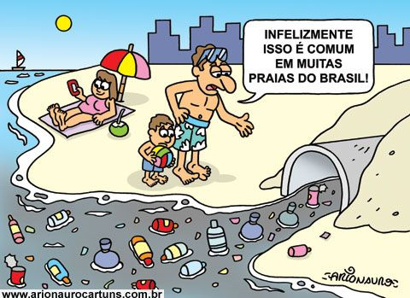
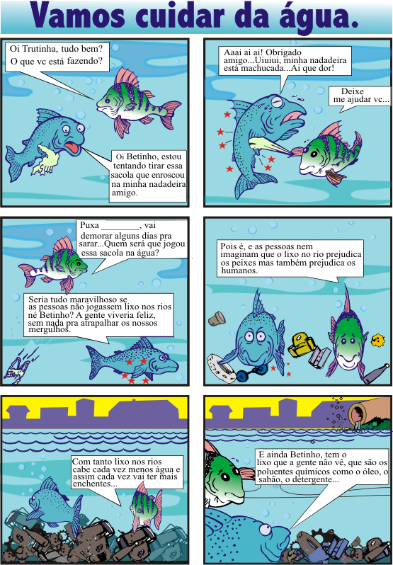
Figura 01,02: Proposta piloto dos HQs:

Fonte : Arionauro

Assim, esse projeto oferece subsídios para professores de Geografia que atuam no Ensino Fundamental. A proposta contribui para o letramento ambiental e artístico dos alunos, além de reforçar a relevância da Geografia como disciplina integradora e transformadora. Com essa abordagem lúdica, o produto final do projeto possibilita discorrer sobre o dia Mundial do Oceano 08 de junho, pois é uma data que incentiva a sociedade a refletir sobre a importância da conservação das águas marinhas do planeta, abordando conceitos como: Ecossistema, Biodiversidade, Poluição, Contaminação dentre outros.
CONSIDERAÇÕES FINAIS
Com esta proposta, destacamos a importância de incorporar temas socioambientais ao ensino de Geografia, utilizando linguagens acessíveis e criativas como as HQs. A educação geográfica, nesse sentido, contribui para o fortalecimento da cidadania ecológica e da empatia em relação aos ecossistemas marinhos. Ao permitir que os alunos expressem suas percepções e aprendizados por meio da arte, promove-se uma abordagem pedagógica interdisciplinar, sensível e engajada com os desafios contemporâneos.
A partir do raciocínio geográfico, os alunos puderam compreender como ações locais impactam globalmente o planeta, reconhecendo o papel de cada indivíduo na conservação dos oceanos. Conclui-se que projetos como este são fundamentais para desenvolver uma consciência crítica e ambientalmente responsável desde os primeiros anos escolares.
REFERÊNCIAS
DUARTE, Wander de Jesus Barboza. Lixo plástico: uma ameaça à vida marinha. Revista Ibero-Americana de Humanidades, Ciências e Educação, [S. l.], v. 8, n. 8, p. 22–31, 2022. DOI: 10.51891/rease.v8i8.6488. Disponível em: https://periodicorease.pro.br /rease/article/view/6488. Acesso em: 27 abr. 2025.
MINISTÉRIO DO DESENVOLVIMENTO REGIONAL (Brasil). Secretaria Nacional de Saneamento. Panorama do saneamento básico no Brasil 2021. Brasília, DF: Secretaria Nacional de Saneamento do Ministério do Desenvolvimento Regional, 2021. Disponível em: https://www.gov.br/cidade s/pt-br/acesso-a-informacao/acoes-e-programas/saneamento/snis/produtos-do-snis/PANORAMA_DO_SANEAMENTO_BASICO_NO_BRASIL_SNIS_2021compactado.pdf. Acesso em: 24 mar. 2025.
ORGANIZAÇÃO DAS NAÇÕES UNIDAS (ONU). Microplásticos, microesferas e plásticos descartáveis contaminam a vida marinha e afetam humanos. 11 nov. 2019. Disponível em: https://news.un.org/pt/story/2019/11/1693991#:~:text=Cadeia%20Alimen tar,pl%C3%A1sticos%20descart% C3%A1veis%20evidenciaram%20esse%20problema. Acesso em: 23 mar. 2025.
PROGRAMA DAS NAÇÕES UNIDAS PARA O MEIO AMBIENTE (PNUMA). Dia histórico no combate à poluição plástica: nações se comprometem a desenvolver acordo juridicamente vinculante. Nairóbi, 02 mar. 2022. Disponível em: https://www.unep.org/pt-br/noticias-e-reportagens/comunicado-de-imprensa/dia-historico-no-combate-poluicao-plastica-nacoes-se#:~:text=Mais%20de%20800%20esp%C3%A9cies%20marinhas,Isso%20pode%20triplicar%20at%C3%A9%202040. Acesso em: 26 mar. 2025.

